# Lab #1 – Github Markdown

1. Configuración credenciales globales
   1. git config --global user.name “[firstname lastname]”
   2. git config --global user.email “[valid-email]”
   3. git config --global color.ui auto
2. Inicialización de un repositorio



1. Clonar repositorio desde github

1. Ver los archivos que han sido creados o modificados

1. Añadir los archivos creados o modificados para luego hacer un commit. (Se añadieron todos los archivos)

1. Los archivos añadidos para hacer el commit se regresan a estado “unstage”

1. Commit de los cambios realizados en el repo

1. Se suben los cambios a la rama en la que se esta.

1. Lista de ramas creadas.



1. Se crea una nueva rama en la que se va a trabajar.



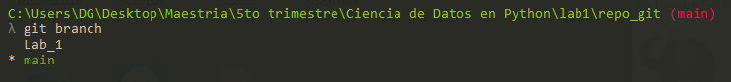

1. Se cambia a la rama que se acaba de crear

1. Los cambios o modificaciones hechos en la nueva rama se pueden mergear a otra rama para que ambas ramas las tengan.

1. Mostrar todos los commit de la rama actual.

1. Se muestran los commits de la rama main que no están en la rama Lab_1

1. Se muestran los commit de la rama especifica

1. Muestra las diferencias entre cada rama.

1. Se crea un alias de la rama



1. Se actualiza el alias con los datos de la rama

1. Se fusiona el alias con la rama

1. Se suben los cambios del alias al repositorio remoto de la rama

